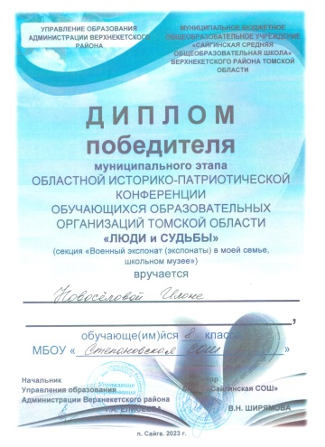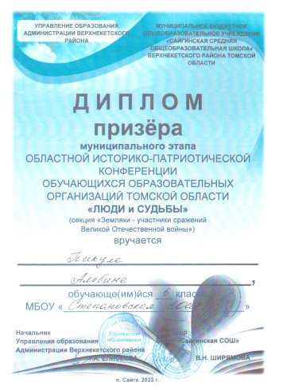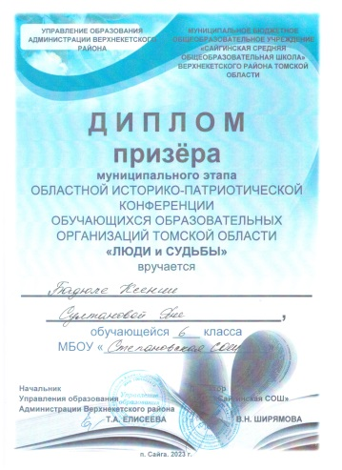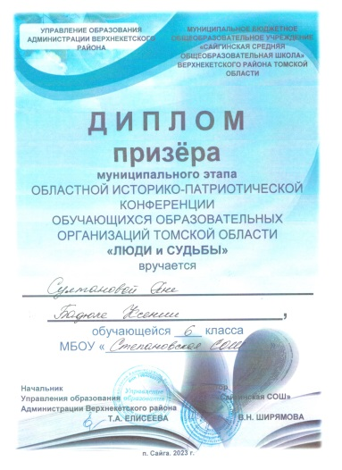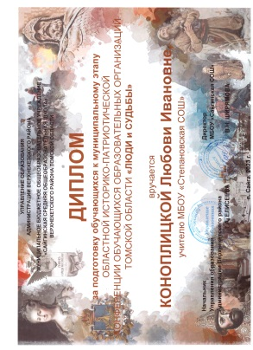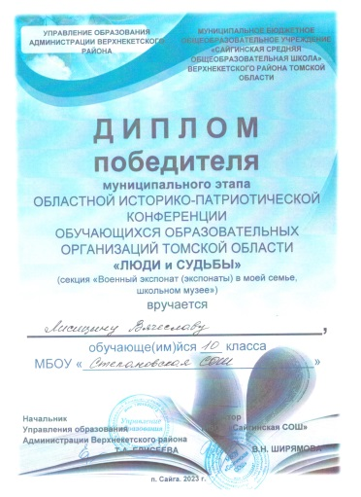
Команда кружковцев-краеведов из Степановки выезжала в Сайгу на краеведческую конференцию «Люди и судьбы». Султанова Яна и Бадюля Ксения рассказывали про эпистолярные средства связи в период Великой Отечественной войны, о письмах.
Пикуля Альбина защищала свою исследовательскую работу «Сталинградская битва». Альбина рассказала не только о кровопролитных боях под Сталинградом, но и о ветеранах-степановцах, участвовавших в тех боях, но и о своём прадедушке Тихонове Михаиле Васильевиче.
Новосёлова Илона читала письмо с западного фронта Барышева Фёдора Михайловича.
Вячеслав Лисицын рассказал об уникальном экспонате нашего школьного музея о пистолете-пулемёте Судаева. Всё подробности рассказал: откуда взялся, что за оружие, преимущества и недостатки…
По итогу районной конференции Новосёлова Илона и Лисицын Вячеслав, прошли отбор и едут представлять свои проекты на межрайонную конференцию в Чажемто.
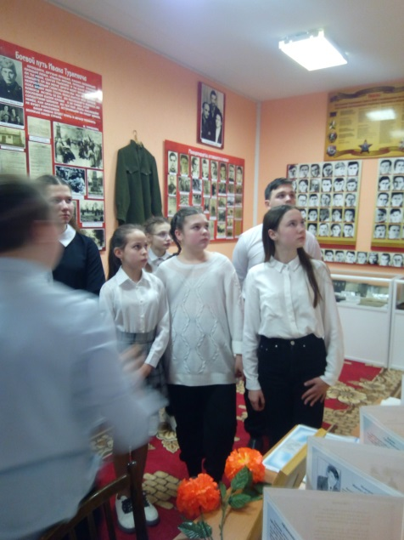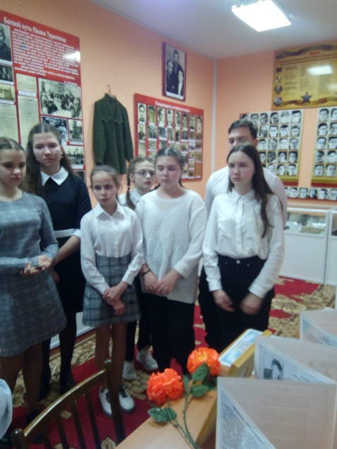
После конференции ребята сходили на экскурсию в Сайгинский школьный музей «Молодая Гвардия».

